杨家坪中学2012-2013学年高二第一次月考生物试题
第I卷 选择题

一、选择题：本大题共40小题，每小题1分，共40分。在每小题给出的四个选项中，只有一个选项是符合题意。
1.下列关于生命系统的结构层次的说法正确的是
A．生物圈是地球上最基本的生命系统和最大的生态系统
B．生物大分子如蛋白质、核酸，不是生命系统的结构层次
C．病毒没有细胞结构，它的生命活动与生命系统没有关系
D．各层次的生命系统层层相依，具有相同的组成、结构和功能
2.生命活动离不开细胞，不包括下列内容中的
A．缩手反射的完成是以细胞为结构基础的
B．生物与环境的物质和能量交换以细胞代谢为基础
C．遗传和变异以细胞内基因的传递和变化为基础
D．龟的单个细胞也能完成各种生命活动
3．《齐鲁晚报》2009年7月15日报道，某省十几个城市玉米患“粗缩病”，该病是由灰飞虱传播“粗缩病”病毒引起的病害。关于“粗缩病”病毒叙述错误的是
A．该病毒不属于最基本的生命系统 B．其遗传物质的复制所需原料来自寄主细胞
C．组成其核酸的元素是C、H、O、N D．“粗缩病”病毒的生命活动离不开细胞
4．下列有关说法正确的是
A．“一条河中所有鱼”属于生命系统研究的一个结构层次
B．变形虫的细胞能完成各种生命活动
C．碳是生命的核心元素，其在活细胞中的含量是最多的
D．高等动物生命系统的结构层次为细胞→器官→系统
5.下列叙述错误的是
A.酵母菌有核膜，而固氮菌没有 B.酵母菌有细胞膜，而固氮菌没有
C.黑藻细胞有叶绿体，而蓝藻细胞没有 D.黑藻细胞和蓝藻细胞都有核糖体
6．下列关于细胞学说及其建立的叙述错误的是
A．细胞学说主要是由施莱登和施旺提出的
B．细胞学说的重要内容之一是：动物和植物都是由细胞发育而来的
C．细胞学说认为细胞分为真核细胞和原核细胞
D．细胞学说阐明了细胞的统一性和生物体结构的统一性
7.下列关于高倍物镜的叙述，正确的是
A．因为藓类叶片大，在高倍镜下容易找到，所以可以直接使用高倍物镜观察
B．在低倍镜下找到叶片细胞，即可换上高倍物镜
C．换上高倍物镜后，必须先用粗准焦螺旋调焦，再用细准焦螺旋调至物像最清晰
D．为了使高倍镜下的视野亮一些，可使用最大的光圈或凹面反光镜
8.以下关于各种原核细胞在结构或功能方面具有统一性的说法，正确的是
A．都不能进行光合作用，是营腐生或寄生的异养生物
B．不具核膜，但有DNA和蛋白质结合的染色体
C． DNA主要存在于拟核内
D．都具有细胞壁、细胞膜、细胞质、鞭毛等结构
9.下列关于元素与化合物的叙述正确的是
A. 组成核糖和核苷酸的化学元素完全相同
B. 肌肉细胞中含量最多的化合物是蛋白质
C.不论鲜重还是干重，组成细胞的元素中C、H、O、N的含量最多
D.C是构成细胞的基本元素，C也是组成每种化合物的必需元素
10.下表是玉米植株和成人体内四种化学元素占细胞干重的质量分数（%），下列分析正确的是
元素 | O | C | H | N | 总计
玉米 | 44.43 | 43.57 | 6.24 | 1.46 | 95.70
人 | 14.62 | 55.99 | 7.46 | 9.33 | 87.40

A.玉米植株中氧元素的含量远高于人体，说明玉米细胞中含水量高
B.人体中含N量远高于玉米，说明人体中蛋白质含量高于玉米
C.C、H、O、N四种元素在玉米、人体内的总量达到90%左右，说明它们是组成细胞的最基本元素
D.组成玉米和人体的化学元素的种类及含量大体相同
11.微量元素在生物体内虽然很少，却是维持生命活动不可缺少的，可以通过下面哪一实例得到证明:
A.油菜缺少B时只开花不结果 B.动物血液钙盐含量太低会抽搐
C. Mg是叶绿素的组成成分 D.人体血钾含量太低会心律失常
12.下列选项中，含有相同元素的一组化合物是
A. 纤维素和赖氨酸 B．脂肪和磷脂
C. 脱氧核糖核苷酸和核糖核酸 D. 麦芽糖和血红蛋白
13. 下列有关物质鉴定的描述中不正确的是
选项 | 待鉴定物质 | 鉴定试剂 | 实验现象
A | 脂肪 | 苏丹Ⅲ | 红色
B | 蛋白质 | 双缩脲试剂 | 紫色
C | DNA | 甲基绿 | 绿色
D | RNA | 吡罗红 | 红色
14. 生物体中主要能源物质和主要储能物质分别是
A. 糖类和蛋白质 B. 脂肪和糖类
C. 糖类和脂肪 D. 脂肪和蛋白质
15. 下列关于无机盐的叙述，错误的是
A.缺铁性贫血是因为体内缺乏铁，血红蛋白合成减少
B.Mg²⁺是叶绿素的成分之一，缺Mg²⁺会影响光合作用
C.细胞中的无机盐大多数以化合物形式存在
D.哺乳动物血液中钙含量太低就会出现抽搐症状
16.某蛋白质由m条肽链、n个氨基酸组成。该蛋白质至少有氧原子的个数是
A. n-m B. n-2m C. n+m D. n+2m
17.蛋白质是生命活动的主要承担者，在组成细胞的有机物中含量最多。下图表示有关蛋白质分子的简要概念图，对图示分析正确的是
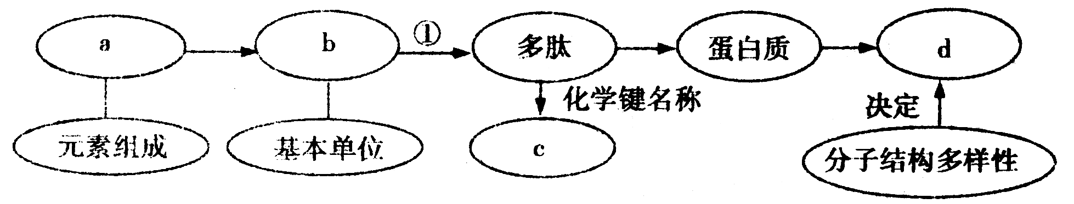

A.a肯定含有P元素 B.①过程有水生成
C.多肽中b的数目等于c的数目 D.d表示氨基酸的多样性
18. 下列关于组成细胞的元素的说法，正确的是（ ）
A．C、H、O、N、Mg、Fe、B、P、K等9种为大量元素
B．O元素占细胞鲜重的比例为65％，是构成细胞的最基本元素
C．微量元素在细胞中含量很少，缺少时对生物体生命活动无影响
D．组成细胞的化学元素，在无机自然界都可以找到
19.下列关于蛋白质和氨基酸的叙述，正确的是
A.具有生物催化作用的酶都是由氨基酸组成的
B.高等动物能合成生命活动所需的20种氨基酸
C.细胞中氨基酸种类和数量相同的蛋白质是同一种蛋白质
D.在胚胎发育过程中，基因选择性表达，细胞会产生新的蛋白质
20.某蛋白质分子含a条肽链，共有b个氨基酸，如果氨基酸的平均相对分子质量是c，则该蛋白质的相对分子质量以及水解时需要的水的相对分子质量分别是
A．b(c-18)+18a和18(b-a) B．b(c+18)+18a和18(a+b)
C．b(c-18)-18a和18(a-b) D．b(c+18)-18a和18(b-a)
21.下列关于组成细胞化合物的叙述，不正确的是
A.蛋白质肽链的盘曲和折叠被解开时，其特定功能并未发生改变
B.RNA与DNA的分子结构相似，由四种核苷酸组成，可以储存遗传信息
C.DNA分子碱基的排列顺序极其多样化，构成了DNA分子的多样性
D.胆固醇是构成细胞膜的重要成分，在人体内参与血液中脂质的运输
22.有关DNA分子结构的叙述，正确的是
A.DNA分子由4种脱氧核苷酸组成 B.含氮碱基Ｕ可以组成DNA分子
C.烟草的遗传物质是DNA和RNA D. 大肠杆菌的遗传物质主要分布在染色体上
23.下列有关实验及显色结果的叙述，正确的是
A．水浴加热条件下，蔗糖与斐林试剂发生作用生成砖红色沉淀
B．常温条件下，脱氧核糖核酸与吡罗红作用呈现红色，核糖核酸与甲基绿作用呈现绿色
C．脂肪的鉴定需用显微镜才能看到被染成橘黄色或者红色的脂肪粒
D．用显微镜观察细胞时，看到的某一细胞在右下方，为使观察目标移至视野中央，应该将装片向左上方移动
24.大豆根尖所含有的核酸中，含有碱基 A 、 G 、 C 、 T 的核苷酸种类数共有
A．8 B．7 C．5 D．6
25.甲H1N1（RNA病毒）的遗传物质彻底水解后得到的化合物，与T₂噬菌体（DNA病毒）遗传物质的彻底水解后得到的化合物的差异一定不是以下哪种
A．磷酸分子的多少 B．碱基的数量
C．腺嘌呤的空间结构 D．五碳糖的差异
26.核酸是细胞内携带遗传信息的物质，以下关于DNA与RNA特点的比较，叙述正确的是
A.在细胞内存在的主要部位相同 B.构成的五碳糖不同
C.核苷酸之间的连接方式不同 D.构成的碱基相同
27. 下列有关核酸的叙述中，正确的是
A.遗传信息只贮存在DNA分子中
B.HIV病毒的遗传信息直接贮存在RNA分子中
C.在绝大多数生物体细胞中，DNA一般为单链结构，RNA一般为双链结构
D.DNA只分布在细胞质中，RAN只分布在细胞核中
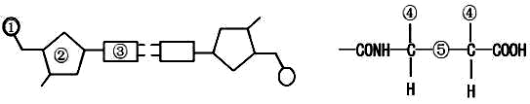
28. 在证明DNA是遗传物质的实验中，赫尔希和蔡斯分别用³²P和³⁵S标记噬菌体的DNA和蛋白质，在下图中标记元素所在部位依次是
A．①、④ B．②、④
C．①、⑤ D．③、⑤
29.玉米叶肉细胞中DNA的载体是
A．线粒体、中心体、染色体 B．叶绿体、核糖体、染色体
C．染色体、中心体、核糖体 D．染色体、叶绿体、线粒体
30．棉、麻和真丝是很多纺织品的原料，它们都来自于生物体，其组成成分主要是
A．纤维素和脂肪 B．纤维素和蛋白质
C．淀粉和蛋白质 D．淀粉和脂肪
31.根据不同成分的植物种子在萌发时需氧量不同，下列种子在种植时埋土最浅的是
A.花生 B.玉米 C.大豆 D.水稻
32.下列各组物质中组成它们的单体都相同的是
A.动物体内的糖元和抗体 B.细菌的DNA和人的DNA
C.结晶牛胰岛素和淀粉 D.纤维素和纤维素酶
- 33.下列关于细胞内化合物的叙述，正确的是
A．淀粉和糖原是生物体内惟一的储备能源物质 B．葡萄糖是细胞所需的重要能源物质
C．乳糖可以被小肠上皮细胞直接吸收 D．果糖和蔗糖可被水解
34.甘蔗、细菌、蓝藻、变形虫都具有的糖是
A.纤维素 B.淀粉 C.糖元 D.核糖
35.下列有关组成生物体化学元素和化合物的叙述，正确的是
A．磷是脂肪、DNA等不可缺少的成分，它是组成生物体的大量元素
B．熊在冬眠时所消耗的能量主要来自体内的脂肪
C．性激素是一种分泌蛋白，其作用是促进生殖器官的发育和生殖细胞的形成
D．纤维素不能被人体消化吸收，它主要由C、H、O、N四种元素组成
36.下列有关生物体内水的叙述中，都错误的是
 ①参与运输营养物质和代谢废物的水为自由水
②生物体内的化学反应离不开水
③癌细胞是一种失控细胞，代谢很旺盛，其自由水含量较正常细胞要低
④人体细胞内水的存在形式为结合水和自由水
⑤自由水与结合水的比例与新陈代谢强弱关系不大
⑥不同细胞内自由水与结合水的比例相差不大
⑦水是细胞结构的组成成分之一
A.①④⑤⑦ B.①④⑤⑥ C. ③⑤⑥ D.②③④⑤⑥
37．苹果含有微量元素锌，而锌是构成与记忆相关的蛋白质不可缺少的元素，儿童缺锌就会影响大脑的正常发育。因此，苹果又被称为记忆水果。这说明无机盐
A.对维持酸碱平衡起重要作用 B.对维持细胞形态有重要作用
C.对维持生物体生命活动有重要作用 D.对调节细胞内渗透压有重要作用
38.下列关于生物大分子的叙述，正确的是
A.DNA是一切生物遗传信息的载体
B.纤维素是所有细胞的细胞壁的主要成分
C.RNA通常只有一条链，它的碱基组成与DNA完全不同
D.蛋白质是由许多氨基酸分子相互连接而成的高分子化合物
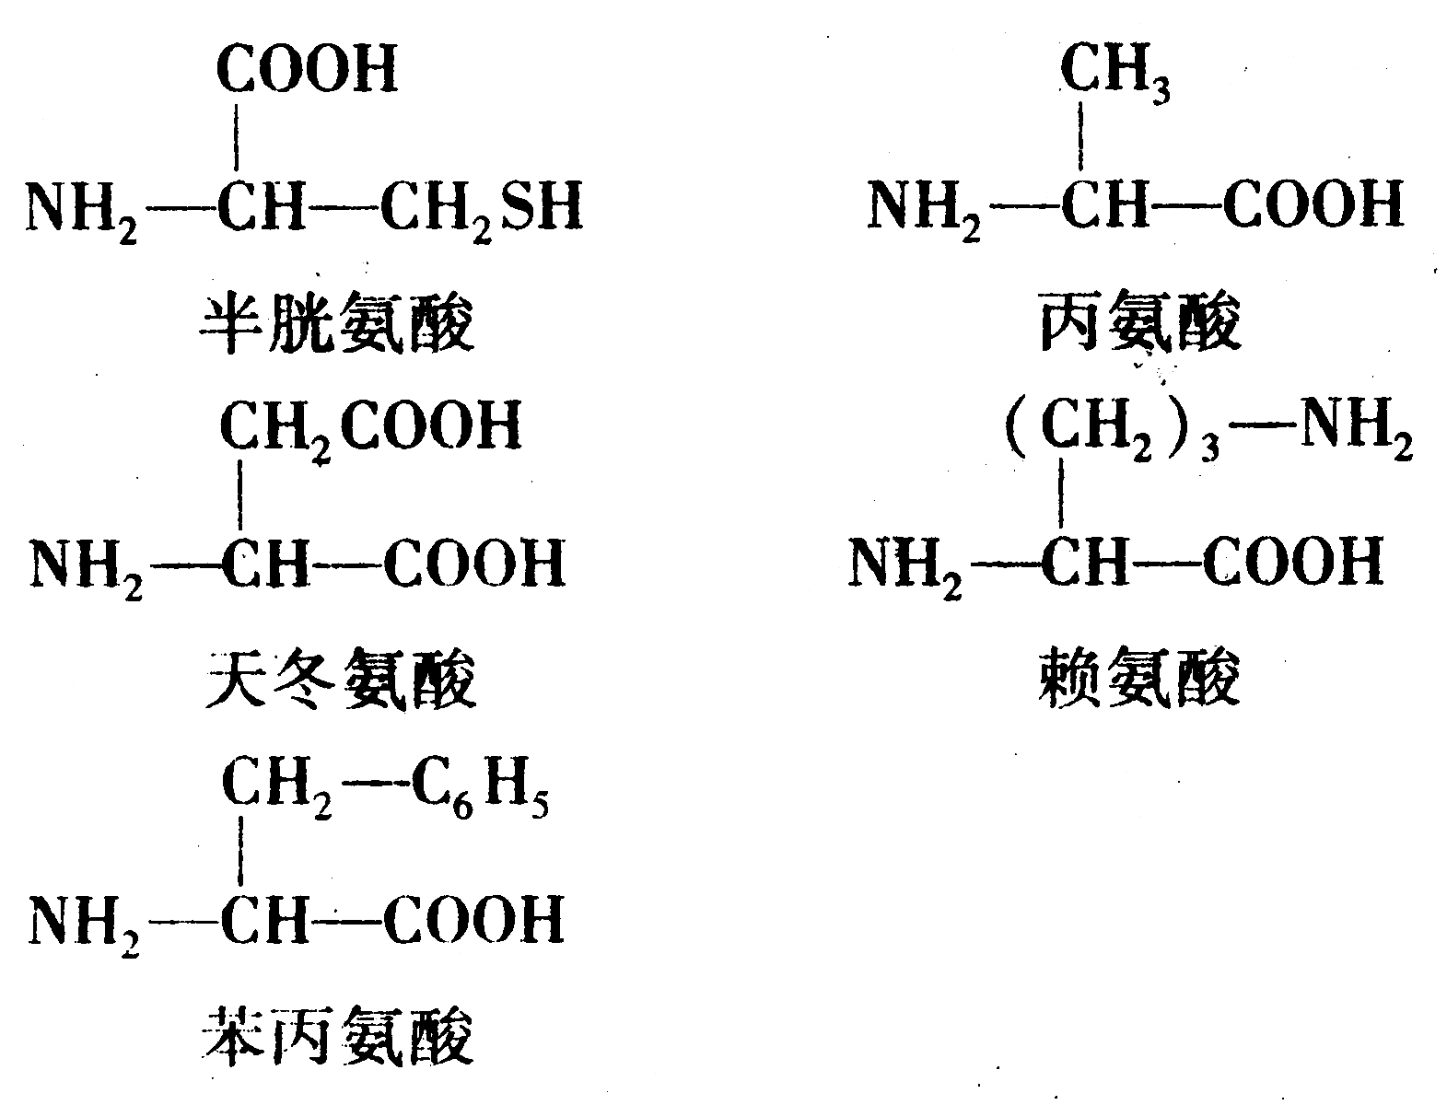
39.某多肽链为199肽，其分子式为C_{x}H_{y}N_{Ａ}O_{Ｂ}S₂（A>199、B>200），并且由下列5种氨基酸组成：那么该多肽彻底水解后将会得到赖氨酸、天冬氨酸各多少个
A.A-199、（B-200）/2
B.A-200、B-200
C.A-199、（B-199）/2
D.A-200、（B-200）/2
40. 有一条多肽链，分子式为CxHyOpNqS，将它彻底水解后，只得到下列四种氨基酸。分析推算可知，水解得到的氨基酸个数为
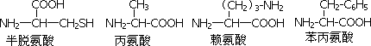

A．q＋1 B．p－1 C．q－2 D．p＋1
二、非选择题（共60分）
1、下列为常见生物的细胞结构示意图，回答相关问题：（共14分，每空2分）
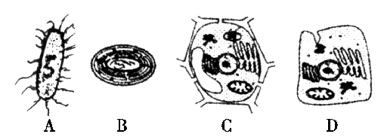

（1)科学家依据______________将细胞分为原核细胞和真核细胞，属于原核细胞的是________(填标号)。
(2)图中能进行光合作用的是________(填标号)，A、B所示细胞都有的细胞器是________。
(3)地球上最基本的生命系统是 。
(4)图中能表示生命系统个体层次的是_______(填标号)，其中一个西瓜属于 层次。
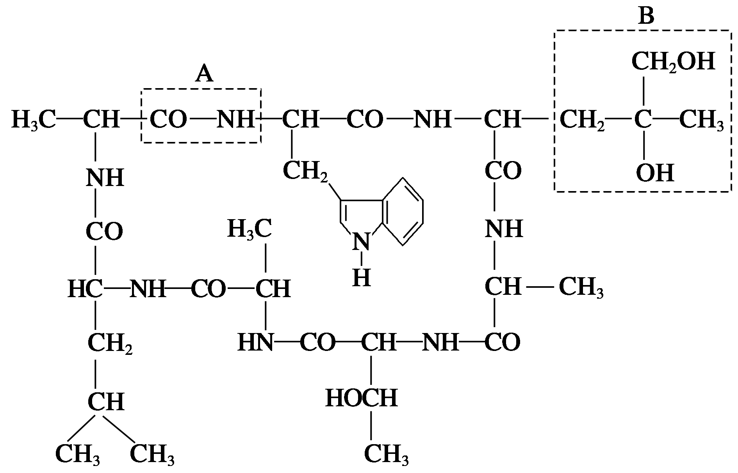
2、某致病细菌分泌的外毒素无色、细针状结晶，对小鼠和人体有很强的毒性，可引起流涎、呕吐、便血、痉挛等，最终导致死亡。该外毒素为环状肽，结构式如下图所示：
请据图分析回答：（共18分，每空2分）
(1)该化合物中含有__________个游离的氨基，__________个游离的羧基。
(2)组成该化合物的氨基酸有__________种，其中重复出现的R基是____________。
(3)该化合物含有__________个肽键。
(4) 请写出氨基酸的结构通式__________。
(5)该外毒素在形成环状肽过程中失去了__________个水分子，相对分子质量减少了__________。
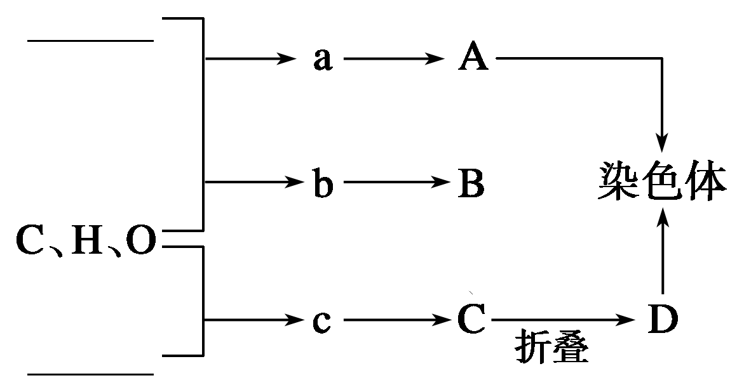
3、如图为人体细胞中几种有机物元素组成及相互关系图，除相关元素外，大写字母代表大分子物质，小写字母代表小分子物质。据图回答：（共16分，每空2分）
N
(1)请在图中横线上补充重要有机物A的元素组成为 ；组成其的基本单位是 ；它主要分布于 中。
(2)B为RNA，它彻底水解的产物是__________，共 种。
(3)D具有多样性，其原因是：从c的角度分析是由于__________。
(4)由c形成C时发生的生物化学变化是： 。
(5)要检测A和B的分布，可用甲基绿和吡罗红混合染液染色，其中A被染成 色；B被染成 。
4、 2004年4月安徽阜阳劣质奶粉事件曝光后，有关部门对收缴的劣质奶粉进行了化验，发现不法商人为了降低成本，在其中添加了大量糖类物质，让婴儿喜欢吃却无法得到足够的蛋白质营养。2008年9月，在我国爆发了婴幼儿奶粉受污染事件，导致食用了受污染奶粉的婴幼儿产生肾结石病症，其原因是奶粉中含有三聚氰胺，该物质结构式如图所示。2010年又查出上百吨含三聚氰胺的奶粉。（共12分，每空2分）
(1)婴儿每天的食物中必须含有足够的蛋白质，不能完全用糖类代替的原因是：糖类分解时不能产生与________(必需/非必需)氨基酸相对应的中间产物，因而不能保证婴儿生长发育的蛋白质供应。
(2)有些劣质奶粉中含有大量还原糖，如果用斐林试剂鉴定，则该试剂与待测样液在试管中混合均匀后，还必须经过__________处理，预计试管内混合液的颜色变化是______________________________。
(3)如果要鉴定劣质奶粉是否含有蛋白质，所用的试剂是________________。
(4)如果劣质奶粉含有大量脂肪，则用苏丹Ⅲ染液鉴定时，预计染液与待测样液混合后的颜色是________________。
(5)三聚氰胺常被不法商人用作食品添加剂，主要是因为它能提升牛奶和奶粉检测中的________指标。
参考答案：
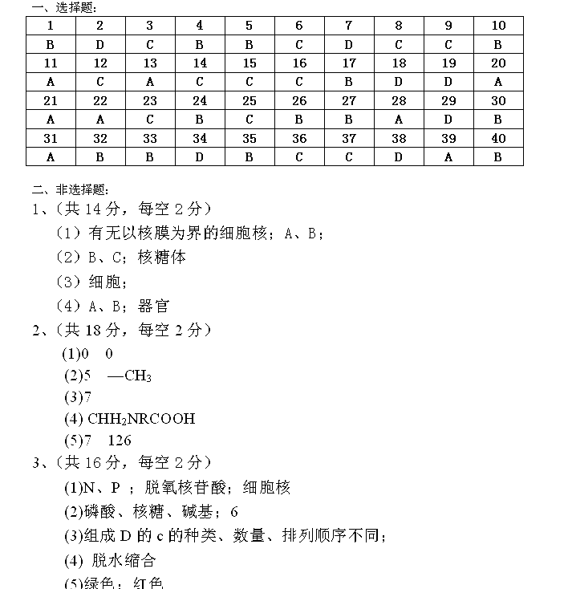4、（共12分，每空2分）
(1)必需
(2)水浴加热；由蓝色变为砖红色
(3)双缩脲试剂
(4)橘黄色
(5)蛋白质含量(或氮含量)

